POST SOCIAL PER EVENTO DI CLUB NON PATROCINATO
RACCOMANDAZIONI GENERALI:

- INSERIRE IL LOGO LIONS CLUBS INTERNATIONAL (possibilmente COMPLETO) su fondo bianco o chiaro

- CONSIDERARE SEMPRE LE GUIDELINES LCI

- IMPAGINARE I CONTENUTI CON ORDINE

- LIMITARE I COLORI E L’INSERIMENTO DI ALTRI MARCHI (associazioni, ecc.)

- LIMITARE LA VARIETÀ DELLE FONT (prediligere la famiglia Helvetica Neue e Arial)

Seguono 3 esempi di impaginazione puramente indicativi

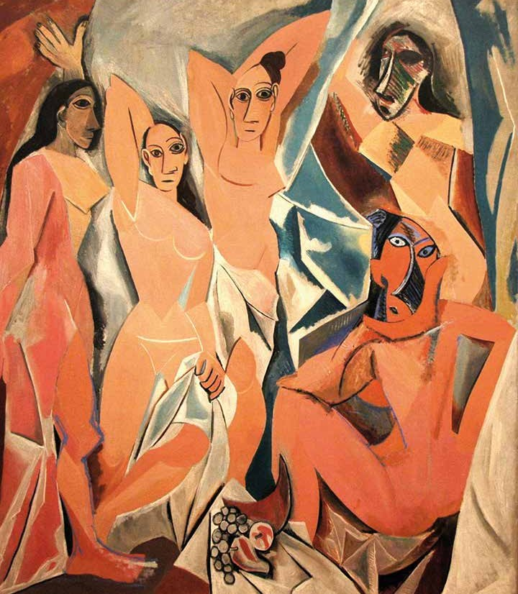

Serata video
MOMA MUSEUM
New York
Questo è un finto testo finto testo questo è
un finto testo questo è finto testo questo è finto testo

Questo è un finto testo finto testo questo è
un finto testo questo è finto testo questo è finto testo

Lorem ipsum dolor sit amet, consectetuer adipiscing elit, sed diam nonummy nibh euismod tincidunt ut laoreet dolore sit amet, consectetuer amod tincidunt ut laoreet dolore

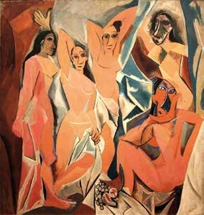

Serata video
NEW YORK MOMA MUSEUM

Lorem ipsum dolor sit amet, consectetuer adipiscing elit

sed diam nonummy nibh euismod tinci- dunt ut laoreet dolore sit amet, consecte- tuer amod tincidunt ut laoreet dolore

Lorem ipsum dolor sit amet, consecte- tuer adipiscing elit,
sed diam nonummy nibh euismod tinci- dunt ut laoreet dolore sit amet, consecte- tuer amod tincidunt ut laoreet dolore

Lorem ipsum dolor sit amet, consectetuer adipiscing elit,
sed diam nonummy nibh euismod tincidunt ut laoreet dolore sit amet, consectetuer amod tincidunt ut laoreet dolore

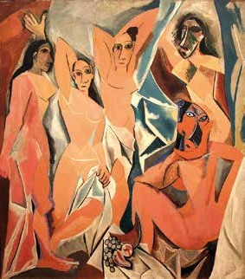Serata video
MOMA MUSEUM NEW YORK

Lorem ipsum dolor sit amet, consectetuer adipiscing elit

sed diam nonummy nibh euismod tinci- dunt ut laoreet dolore sit amet, consecte- tuer amod tincidunt ut laoreet dolore

Lorem ipsum dolor sit amet, consecte- tuer adipiscing elit,
sed diam nonummy nibh euismod tinci- dunt ut laoreet dolore sit amet, consecte- tuer amod tincidunt ut laoreet dolore

Lorem ipsum dolor sit amet, consectetuer adipiscing elit, sed diam nonummy nibh euismod tincidunt ut laoreet dolore sit amet, consectetuer amod tincidunt

ut laoreet dolore sed diam nonummy nibh euismod tincidunt ut laoreet dolore sit amet, consectetuer

